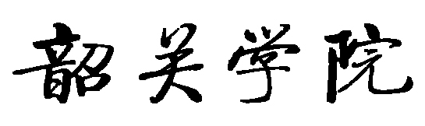

课 程 设 计

课 程：物联网应用系统实践开发
题 目：家庭卧室监测系统
学生姓名：彭海清
学 号：15115061047
二级学院：信息科学与工程学院
专 业：物联网工程
班 级：2015级01班
指导教师姓名及职称：刘晓樑 讲师
起止时间：2018年 9月—— 2019年 1月

（教务处制）

目录
1 家庭卧室监测涉及技术 1
1.1 wifi传输技术 1
1.2 stm32库函数 1
1.3 Ucosiii操作系统 2
1.4 Keil开发环境 2
1.5终端及java图形应用技术 3
1.6 SQL server数据库技术 3
2 系统总体设计方案 4
2.1功能结构分析 4
2.2技术流程 4
2.3 各模块功能 5
2.3.1采集模块 5
2.3.2数据传输模块 5
2.3.3服务器控制显示模块 5
2.4 数据库设计 6
2.5 stm32编程实现流程 6
3 系统软件设计与实现 7
3.1 硬件部分 7
3.1.1 stm32f103zet6原理图 7
3.1.2 esp8266原理图 8
3.2 软件部分 10
3.2.1 数据采集模块 10
3.2.2 服务器主界面模块设计 10
4系统测试 12
4.1 硬件测试 12
4.2 软件测试 12
5 总结及展望 13
5.1 总结 13
5.2 展望 13
参考文献 14

家庭卧室监测终端的设计与实现

1 家庭卧室监测涉及技术

1.1 wifi传输技术
无线网络上网可以简单的理解为无线上网，几乎所有智能手机、平板电脑和笔记本电脑都支持Wi-Fi上网，是当今使用最广的一种无线网络传输技术。实际上就是把有线网络信号转换成无线信号，就如在开头为大家介绍的一样，使用无线路由器供支持其技术的相关电脑，手机，平板等接收。手机如果有Wi-Fi功能的话，在有Wi-Fi无线信号的时候就可以不通过移动联通的网络上网，省掉了流量费。
无线网络无线上网在大城市比较常用，虽然由Wi-Fi技术传输的无线通信质量不是很好，数据安全性能比蓝牙差一些，传输质量也有待改进，但传输速度非常快，可以达到54Mbps，符合个人和社会信息化的需求。Wi-Fi最主要的优势在于不需要布线，可以不受布线条件的限制，因此非常适合移动办公用户的需要，并且由于发射信号功率低于100mw，低于手机发射功率，所以Wi-Fi上网相对也是最安全健康的。
但是Wi-Fi信号也是由有线网提供的，比如家里的ADSL，小区宽带等，只要接一个无线路由器，就可以把有线信号转换成Wi-Fi信号。国外很多发达国家城市里到处覆盖着由政府或大公司提供的Wi-Fi信号供居民使用，我国也有许多地方实施”无线城市“工程使这项技术得到推广。在4G牌照没有发放的试点城市，许多地方使用4G转Wi-Fi让市民试用。

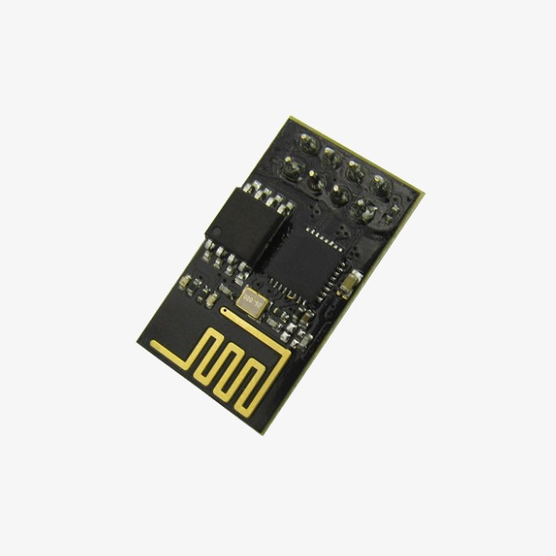
图1-1 wifi模块

1.2 stm32库函数
意法半导体在推出stm32微处理器之初，也同时提供了一套完整细致的固件开发包，里面包含了在stm32开发过程中所涉及到的所有底层操作，通过在程序开发中引入这样的固体开发包，可以使开发人员从复杂冗余的底层寄存器操作中解放出来，将精力专注应用程序的开发上，这便是stm32库函数。

1.3 Ucosiii操作系统
μC/OS II(Micro-Controller Operating System Two)是一个可以基于ROM运行的、可裁剪的、抢占式、实时多任务内核，具有高度可移植性，特别适合于微处理器和控制器，适合很多商业操作系统性能相当的实时操作系统(RTOS)。为了提供最好的移植性能，μC/OS II最大程度上使用ANSI C语言进行开发，并且已经移植到近40多种处理器体系上，涵盖了从8位到64位各种CPU(包括DSP)。 μC/OS II可以简单的视为一个多任务调度器，在这个任务调度器之上完善并添加了和多任务操作系统相关的系统服务，如信号量、邮箱等。其主要特点有公开源代码，代码结构清晰、明了，注释详尽，组织有条理，可移植性好，可裁剪，可固化。内核属于抢占式，最多可以管理60个任务。从1992年开始，由于高度可靠性、鲁棒性和安全性，μC/OS II已经广泛使用在从照相机到航空电子产品的各种应用中。

1.4 Keil开发环境
Keil是美国Keil Software公司出品的51系列兼容单片机C语言软件开发系统，使用接近于传统C语言的语法来开发，与汇编相比，C语言易学易用,而且大大的提高了工作效率和项目开发周期,他还能嵌入汇编，您可以在关键的位置嵌入，使程序达到接近于汇编的工作效率。Keil C51标准C编译器为8051微控制器的软件开发提供了C语言环境,同时保留了汇编代码高效,快速的特点。C51编译器的功能不断增强，使你可以更加贴近CPU本身，及其它的衍生产品。C51已被完全集成到μVision2的集成开发环境中，这个集成开发环境包含：编译器，汇编器，实时操作系统，项目管理器，调试器。μVision2 IDE可为它们提供单一而灵活的开发环境。
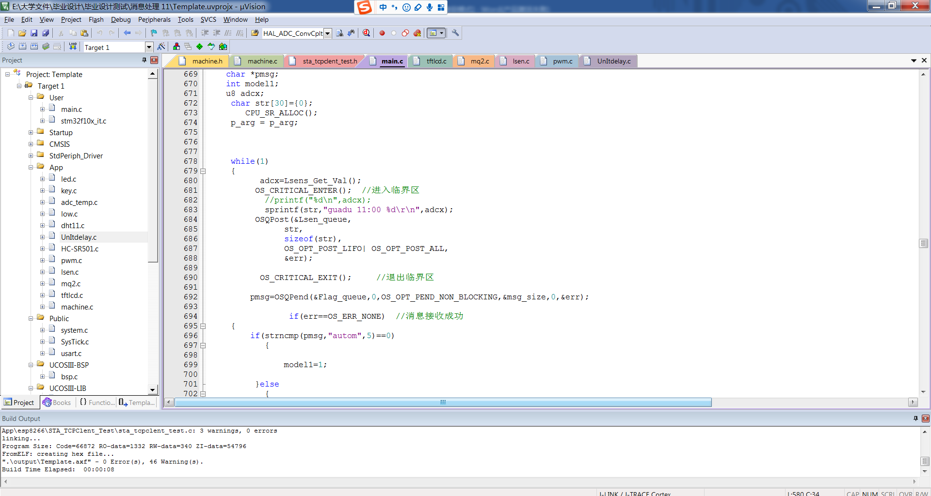
图1-2 keil集成开发软件界面

1.5终端及java图形应用技术
GUI(Graphics User Interface)图形用户接口，此处的接口是指用户可以直接操纵用于和程序进行人机交互的图形化界面
GUI组成：容器（Container）和组件（Component），Component是Container的父类，因为容器也是一种特殊的 组件
java提供两套GUI组件（包含容器）
1. awt(abstarct window toolkit),抽象窗体工具集，不可跨平台
2. swing（摇摆），可跨平台
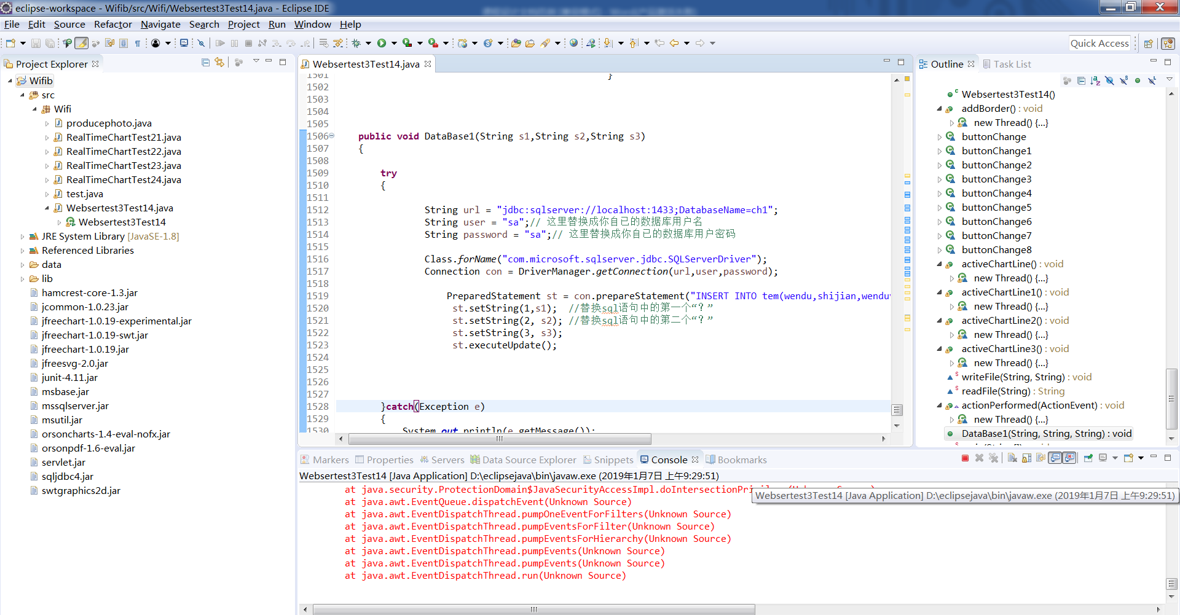
图1-5 eclipse集成开发环境界面

1.6 SQL server数据库技术
SQL Server系列软件是Microsoft 公司推出的关系型数据库管理系统。2008年10月，SQL Server 2008简体中文版在中国正式上市，SQL Server 2008 版本可以将结构化、半结构化和非结构化文档的数据直接存储到数据库中。可以对数据进行查询、搜索、同步、报告和分析之类的操作。数据可以存储在各种设备上，从数据中心最大的服务器一直到桌面计算机和移动设备，它都可以控制数据而不用管数据存储在哪里。
此外，SQL Server 2008 允许使用 Microsoft .NET 和Visual Studio开发的自定义应用程序中使用数据，在面向服务的架构（SOA）和通过 Microsoft BizTalk Server 进行的业务流程中使用数据。信息工作人员可以通过日常使用的工具直接访问数据。

2 系统总体设计方案

2.1功能结构分析

数据库

服务器

Stm32微处理器

Dht11温湿度传感器
光敏传感器

图2-1 功能结构框图
如图2-1所示，下位机通过stm32微处理器，采集温湿度和光度，通过wifi模块上传给PC端，PC端存储数据到SQL数据库。

2.2技术流程
连线采集
Usart2控制
Internet联网
Java编程存储

温湿度采集模块

Stm32
微
处
理
器

Esp8266

服务器PC端

Sql

光度采集模块

图2-2 实现流程
如图2-2所示，用stm32微处理器配置和控制温湿度传感器，光度传感器，采集对温度、
湿度、光度。Stm32将采集到的数据通过USART2控制ESP8266wifi模块将采集到的数据上传给服务器，服务器将数据进行相应的处理后储存到数据库中去。

2.3 各模块功能

2.3.1采集模块
温湿度采集模块采用DHT11，DHT11数字温湿度传感器是一款含有已校准数字信号输出的温湿度复合传感器，它应用专用的数字模块采集技术和温湿度传感技术，确保产品具有极高的可靠性和卓越的长期稳定性。传感器包括一个电阻式感湿元件和一个NTC测温元件。因此该产品具有品质卓越、超快响应、抗干扰能力强、性价比极高等优点。每个DHT11传感器都在极为精确的湿度校验室中进行校准。校准系数以程序的形式存在OTP内存中，传感器内部在检测信号的处理过程中要调用这些校准系数。单线制串行接口，使系统集成变得简易快捷。超小的体积、极低的功耗，使其成为该类应用中，在苛刻应用场合的最佳选择。产品为4针单排引脚封装，连接方便。
光敏传感器是利用光敏元件将光信号转换为电信号的传感器，它的敏感波长在可见光波长附近，包括红外线波长和紫外线波长。光传感器不只局限于对光的探测，它还可以作为探测元件组成其他传感器，对许多非电量进行检测，只要将这些非电量转换为光信号的变化即可。

2.3.2数据传输模块
Espressif的ESP8266EX提供高度集成的Wi-Fi SoC解决方案，以满足用户的需求对高效电源使用，紧凑设计和可靠性能的持续需求在物联网行业凭借完整且独立的Wi-Fi网络功能，ESP8266EX可以作为独立应用程序或作为主机MCU的从属设备执行。什么时候ESP8266EX托管应用程序，它会立即从闪存中启动。集成的高速缓存有助于提高系统性能并优化系统内存。此外，ESP8266EX可以作为Wi-Fi适配器应用于任何微控制器设计SPI / SDIO或UART接口。

2.3.3服务器控制显示模块
终端控制显示模块是由java来编写，在PC端显示，其内容如图2-3所示。
服务器端

动态折线图显示温湿度和光度的变化。
数据处理，对接收到的数据进行判断，是否大于或小于，进行报警。
Socket
编程
接收internet的数据和发送数据
数据库编程，将采集到的数据保存到数据库中去。

图2-3 服务器控制显示模块
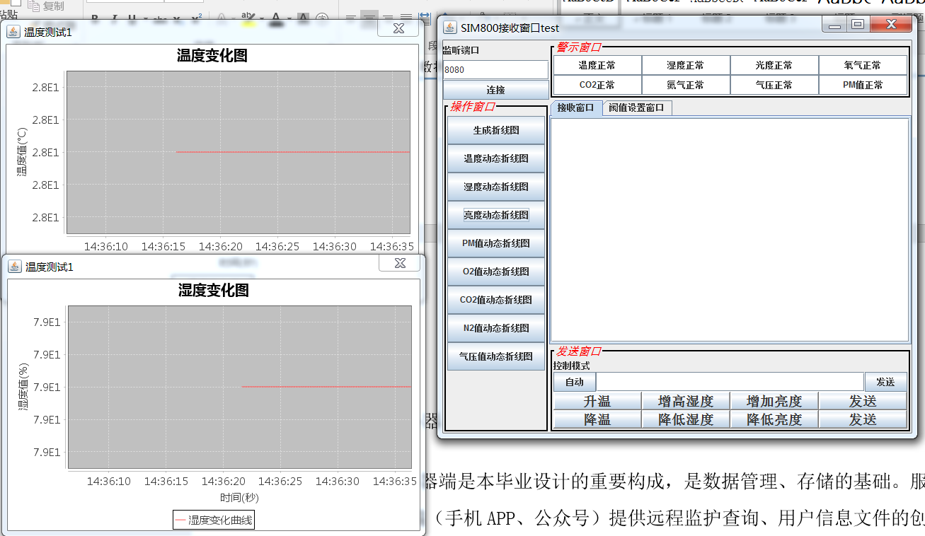
2-4 实际效果图

2.4 数据库设计
通过传感器等温度处理系统与一些终端设备连为一体,无线测控终端内置:CPU模块、数据存储模块、控制模块、GPRS/CDMA数据通信模块。可现场接入多路模拟量、开关量、继电器信号等数据,然后直接通过GPRS无线模块将现场数据与远程控制中心连接,将采集数据实时发送到远程数据库服务器,并存储到数据库中。 通过该系统,即使在远离观测现场的异地,也能方便地对气象如温度气候数据的采集读取,即使在远离观测现场的异地,也能方便地对气象如温度气候数据的采集读取,即使在远离观测现场的异地,也能方便地对气象如温度气候数据的采集读取。
1、24小时不间断实时监测、处理数据;
2、监测数据的管理、分析和统计;定期生成监测报表;
3、具备温度的自动采集功能,能自动采集到某一区间的温度,
4、数据库查询(分类、统计、表格生成)
5、设备结构简单、维护方便、情况下正常运行。

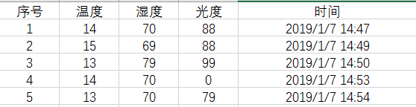
图2-5 数据库表图
数据库存储如图2-5所示，有序号，温度，湿度，光度，时间组成。

数据库的实现：public void DataBase1(String s1,String s2,String s3)
{

try
{

String url = "jdbc:sqlserver://localhost:1433;DatabaseName=ch1";
String user = "sa";// 这里替换成你自已的数据库用户名
String password = "sa";// 这里替换成你自已的数据库用户密码

Class.forName("com.microsoft.sqlserver.jdbc.SQLServerDriver");
Connection con = DriverManager.getConnection(url,user,password);

PreparedStatement st = con.prepareStatement("INSERT INTO tem(wendu,shijian,wenduvalue) VALUES(?,?,?);");
st.setString(1,s1); //替换sql语句中的第一个“？”
st.setString(2, s2); //替换sql语句中的第二个“？”
st.setString(3, s3);
st.executeUpdate();

}catch(Exception e)
{
System.out.println(e.getMessage());
}
}

2.5 stm32编程实现流程
Start
End
初始化各个模块了对应的端脚
创建ucosiii的start任务
在start任务函数中，分别创建温湿度采集任务、光度采集任务，wifi接收和发送任务，各个消息队列。
各个数据采集模块任务，采集到数据后，放进消息队列中去。
wifi发送函数从消息队列中取出数据，发送到internet。Wifi接收函数如果收到数据后，执行对应的控制。

图2-6

3 系统软件设计与实现

3.1 硬件部分

3.1.1 stm32f103zet6原理图
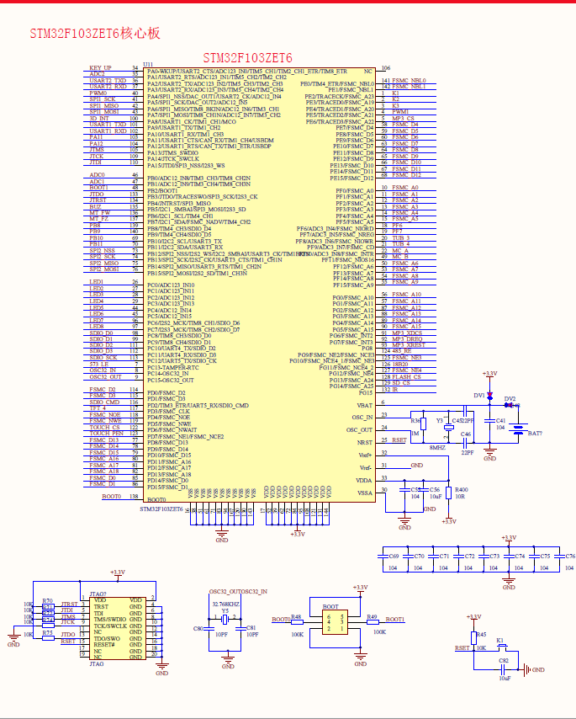
图3-1 stm32核心板
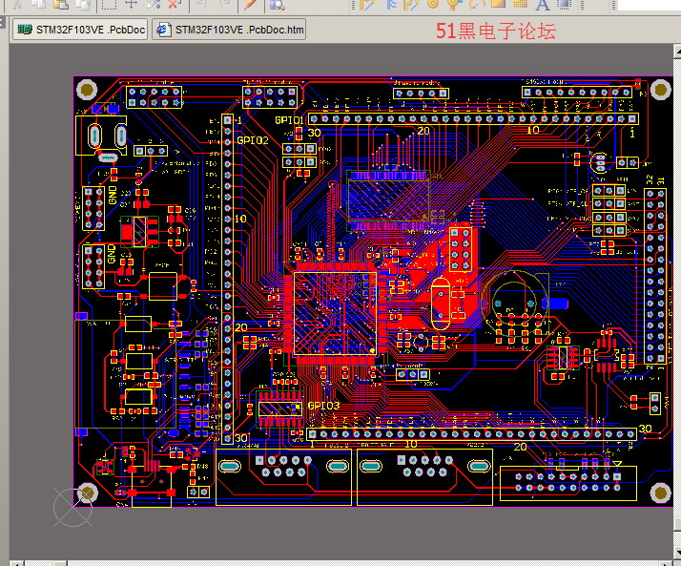
图3-2 stm32f103zet6开发板PCB图
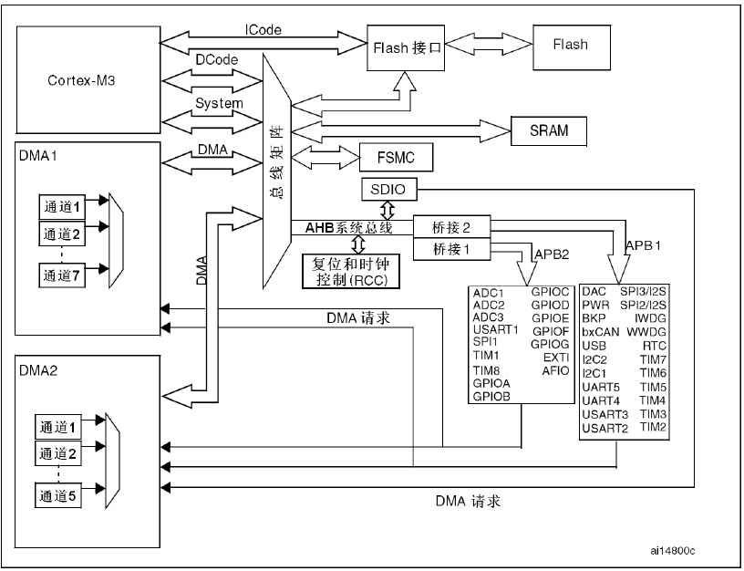
图3-3 stm32内部结构图
如图3-3所示，Cotex-M3内核由ICode总线，DCode总线，系统总线，DMA总线所组成，总线矩阵连接多个外设所组成的，外设如UART5，UART4，TIM3，ADC1，IWDG，RTC，SPI2，SPI3，I2S，PWR，BKP，BxCAN等等这些外设所组成，在本次课程中，主要用到的外设有通过USART2发送AT指令控制esp8266WIFI模块。还有配置两个GPIO口来采集温湿度和光度。

3.1.2 esp8266原理图
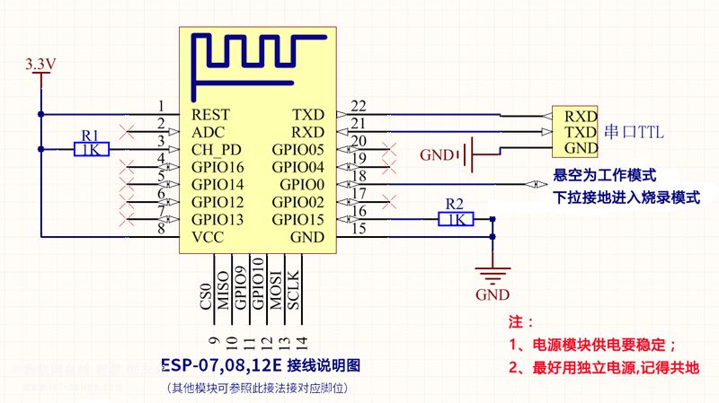
图3-4 esp8266原理图
ESP8266EX 的工作温度范围大，且能够保持稳定的性能，能适应各种操作环境。ESP8266EX 专为移动设备、可穿戴电子产品和物联网应用而设计，通过多项专有技术实现了超低功耗。ESP8266EX 具有的省电模式适用于各种低功耗应用场，ESP8266EX 集成了 32 位 Tensilica 处理器、标准数字外设接口、天线开关、射频 balun、功率放大器、低噪放大器、过滤器和电源管理模块等，仅需很少的外围电路，可将所占 PCB 空间降低。ESP8266EX 内置超低功耗 Tensilica L106 32 位 RISC 处理器，CPU 时钟速度最高可达 160 MHz，支持实时操作系统 (RTOS) 和 Wi-Fi 协议栈，可将高达 80% 的处理能力留给应用编程和开发。可以从图中看出MCU可以通过usart来控制esp8266。
3.1.3 温湿度传感器模块
DHT11数字温湿度传感器是一款含有已校准数字信号输出的温湿度复合传感器。它应用专用的数字模块采集技术和温湿度传感技术，确保产品具有极高的可靠性与卓越的长期稳定性。传感器包括一个电阻式感湿元件和一个NTC测温元件，并与一个高性能8位单片机相连接。因此该产品具有品质卓越、超快响应、抗干扰能力强、性价比极高等优点。每个DHT11传感器都在极为精确的湿度校验室中进行校准。校准系数以程序的形式储存在OTP内存中，传感器内部在检测信号的处理过程中要调用这些校准系数。单线制串行接口，使系统集成变得简易快捷。超小的体积、极低的功耗，信号传输距离可达20米以上，使其成为各类应用甚至最为苛刻的应用场合的最佳选则。产品为 4 针单排引脚封装。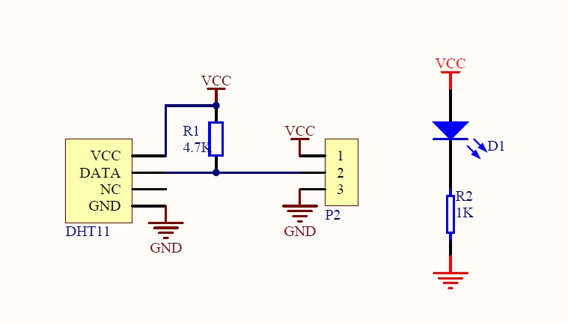
图3-5 DHT11原理图

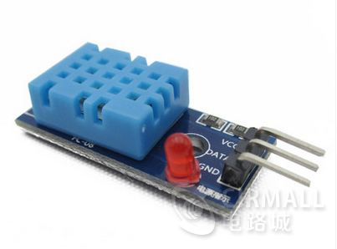
图3-6 DHT11实物图

3.2 软件部分

3.2.1 数据采集模块
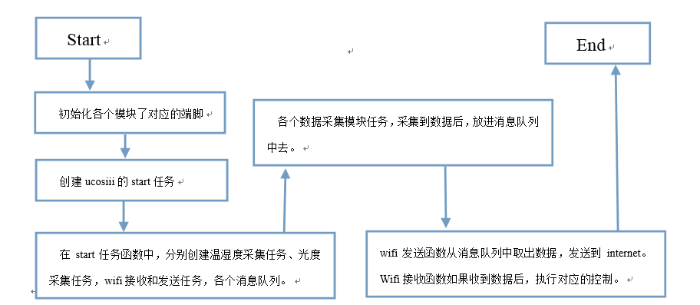
图3-7 下位机数据采集模块流程图
采集模块开发，先用stm32库函数编程初始化各个传感器所使用的端口，然后创建可UCOSIII的start任务，然后在start任务中创建其他任务函数，start任务执行完后，挂起该任务。其他任务同步地执行对应的任务。

3.2.2 服务器主界面模块设计
如图3-8所示，主界面模块有警示窗口和操作窗口，接收窗口，阀值设置窗口，发送窗口组成。
实现流程如图3-9。
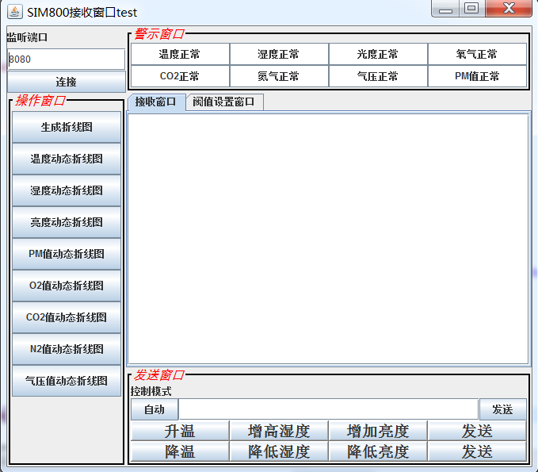
图3-8主界面
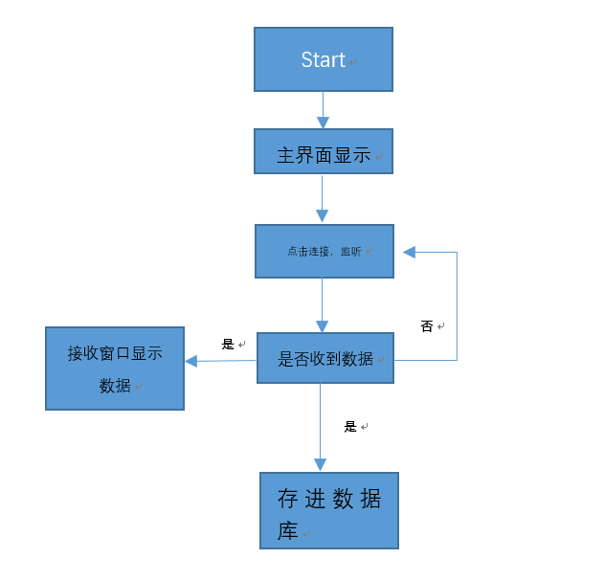
图3-9 主界面实现流

4系统测试

4.1 硬件测试
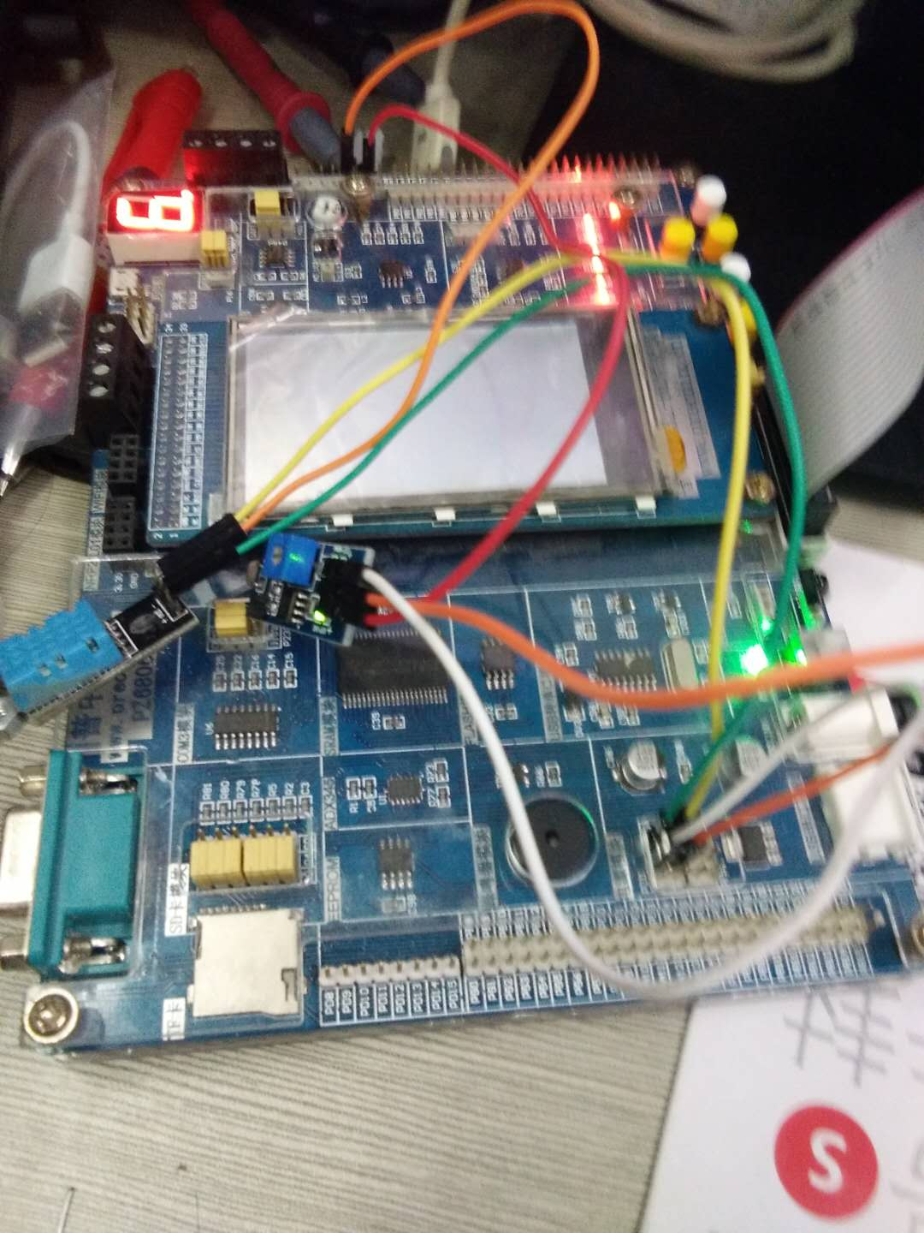
图4-1

4.2 软件测试
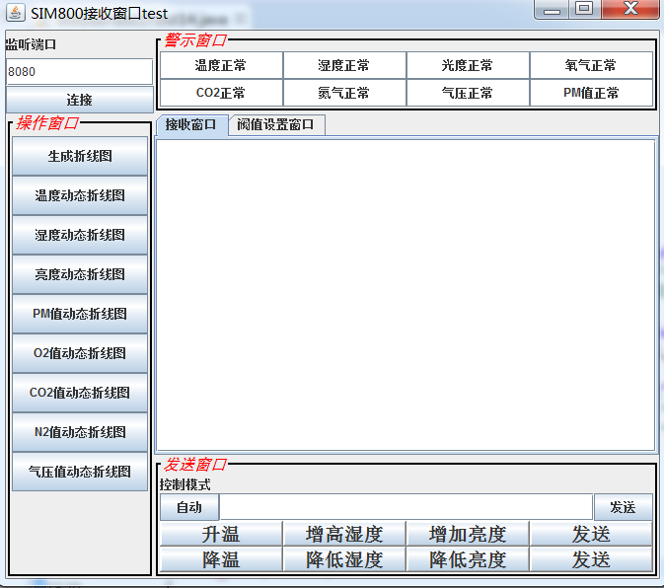
图4-2

5 总结及展望

5.1 总结
本文主要从设计需求、系统设计方案、技术方案以及系统实现，四个主要方面分析了多参数家庭监护终端的设计和实现，经测试得出以下总结：
- 做项目时要系统地规划、认真的分析、要有明确的体系框架；
- 作品的前期方案比技术更为重要，方案决定了一个设计的优劣，技术只是作为支撑；
- 作品的设计的数据要精确，不可以认为只做到实现功能就行；
- 后期要检查作品的性能，要有坚持下去的耐心。

5.2 展望
由于设备条件的限制，在测试过程中，实验数据并没有跟真实的多参数监护仪进行比较，主要依据与数据基本特性、曲线特性的对比得出测试结果，所以多参数监护终端可能在精度、准确度上与真实结果有较大的误差，所以我希望本设计今后能进行更严谨的更准确的测试，并对其中的不足进行改进。
另外，在系统中有待改进的地方如下：
- 使用自己设计的传感器模块代替购买的模块；
- 补充web管理端、手机APP端和微信公众平台；
- 增强系统功能；
- 增加系统监护的生理参数；
- 监护控制终端增加无线模块实现真正意义的无线监护等。

参考文献
《Microsoft SQL Server 2008技术内幕：T-SQL语言基础》，Itzik Ben-Gan著，成保栋、张昱译，电子工业出版社出版
《SQLServer2008基础教程》清华大学出版社出版，作者是闪四清
《Java多线程编程核心技术》高洪岩
《原子教你玩STM32》张洋，刘军，严汉宇，左忠凯

